ΕΠΙΜΟΡΦΩΣΗ Β1 ΕΠΙΠΕΔΟΥ ΤΠΕ
ΔΗΜΟΠΟΥΛΟΣ ΚΩΝΣΤΑΝΤΙΝΟΣ
ΣΥΝΕΔΡΙΑ 5 - ΔΡΑΣΤΗΡΙΟΤΗΤΑ 3 – ΦΥΛΛΟ ΕΡΓΑΣΙΑΣ
ΟΔΗΓΙΕΣ ΓΙΑ ΤΗΝ ΔΗΜΙΟΥΡΓΙΑ ΥΠΟΛΟΓΙΣΤΙΚΟΥ ΦΥΛΛΟΥ EXCEL
Στην παρακάτω εργασία θα προσπαθήσουμε να δημιουργήσουμε στο λογιστικό φύλλο excel έναν γράφημα που θα μας δείχνει, πώς αυξάνει το βάρος ενός φυσιολογικά διατρεφόμενου παιδιού, όταν αυξάνει και το ύψος του.
Οι τιμές που θα δώσουμε είναι οι εξής:
ύψος (μέτρα) | βάρος (κιλά)
0,50 | 3
0,70 | 4
1,00 | 8
1,10 | 13
1,20 | 18
1,30 | 25
1,40 | 32
1,50 | 45
Τα βήματα που θα ακολουθήσουμε είναι τα εξής:
ΒΗΜΑ 1^{Ο} :
Ανοίγω από την οθόνη του υπολογιστή μου την συντόμευση excel

BHMA 2^{ο}:
Στα νταμάκια Α1 – Α8 βάζω τις τιμές του ύψους και
στα νταμάκια Β1 – Β8 βάζω τις τιμές του βάρους
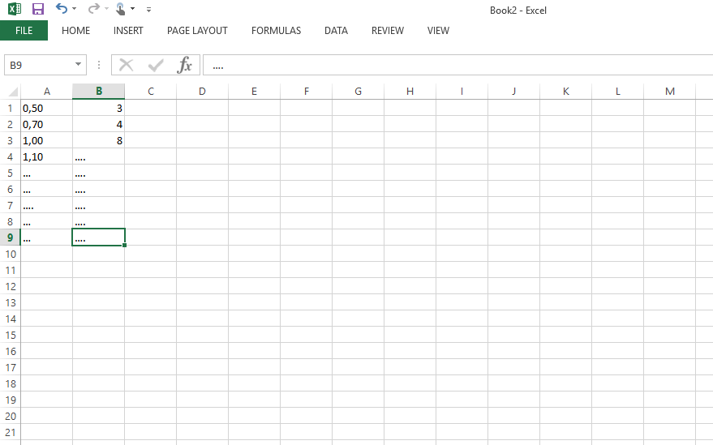

ΒΗΜΑ 3^{ο} :
Στη συνέχεια επιλέγουμε όλον τον πίνακα με τις τιμές και κατόπιν επιλέγουμε στο πάνω μέρος της εργαλειοθήκης την εντολή «insert» (ελληνικά «εισαγωγή») και μόλις ανοίξει ξαναεπιλέγω «recommended charts» (στα ελλην. «συνιστώμενα διαγράμματα»)
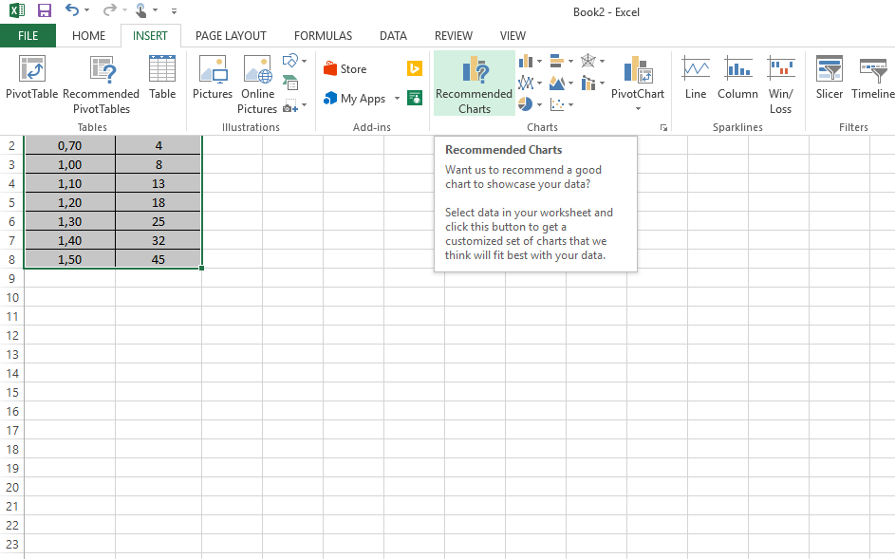

BHMA 4^{ο} :
Μόλις ανοίξει το παράθυρο με τα προτεινόμενα διαγράμματα (recommended charts) επιλέγω «all charts» και στην αριστερή στήλη επιλέγω «Lines»
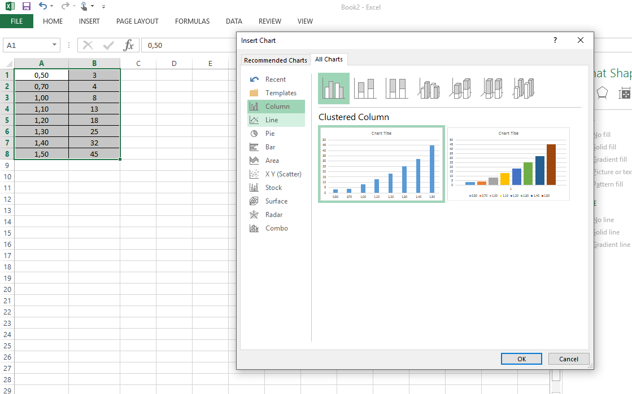

Θα εμφανιστεί τότε ο πίνακας

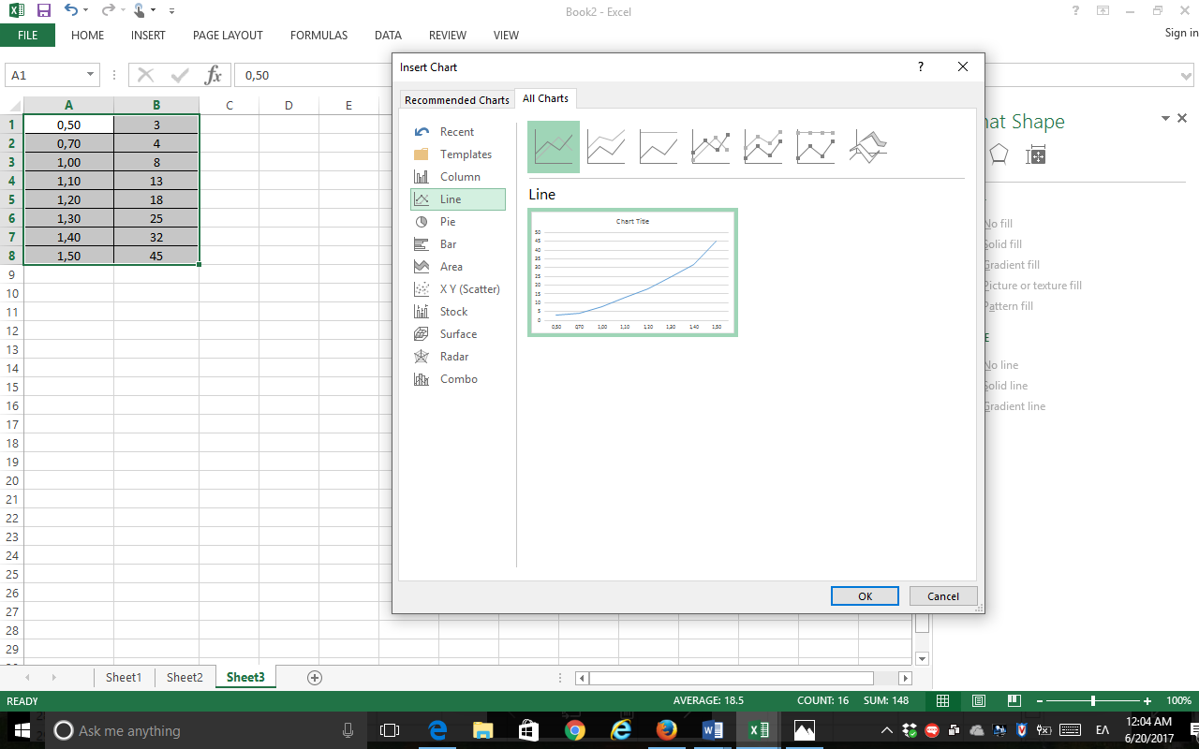
.και θα πατήσουμε το ΟΚ

ΒΗΜΑ 5^{ο} :
Μόλις πατήσουμε το ΟΚ θα εμφανιστεί στην οθόνη μας δίπλα στον πίνακα με τις τιμές ο πίνακας με την καμπύλη βάρους – ύψους
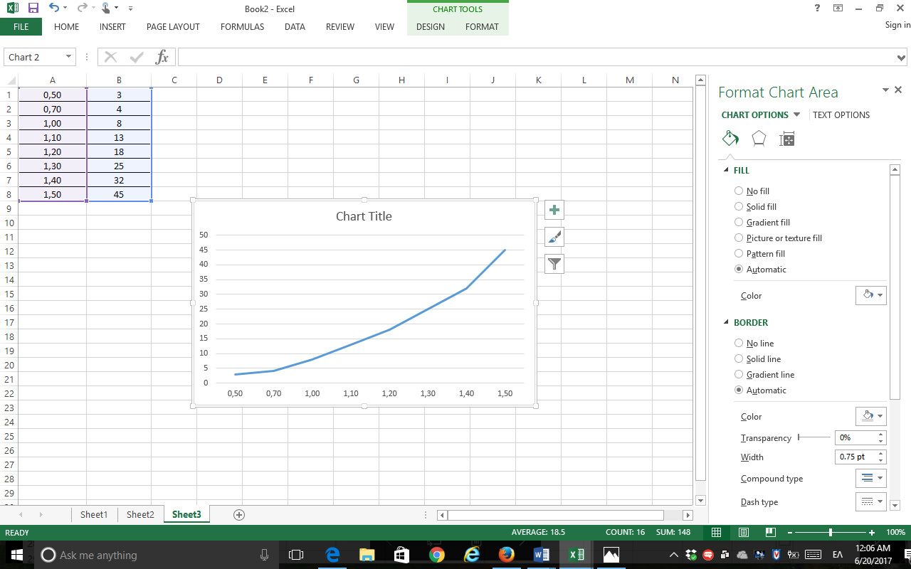

ΒΗΜΑ 6^{ο} :
Στα επόμενα δυο στάδια θα πρέπει να βάλουμε το όνομα του γραφήματος και τα ονόματα των τιμών.
Κάνουμε κλικ πάνω στο + που βρίσκεται στον πάνω δεξιό μέρος του πίνακα για να εμφανιστούν οι παρακάτω εντολές που τις επιλέγουμε, όπως ακριβώς βλέπουμε στην εικόνα από κάτω:
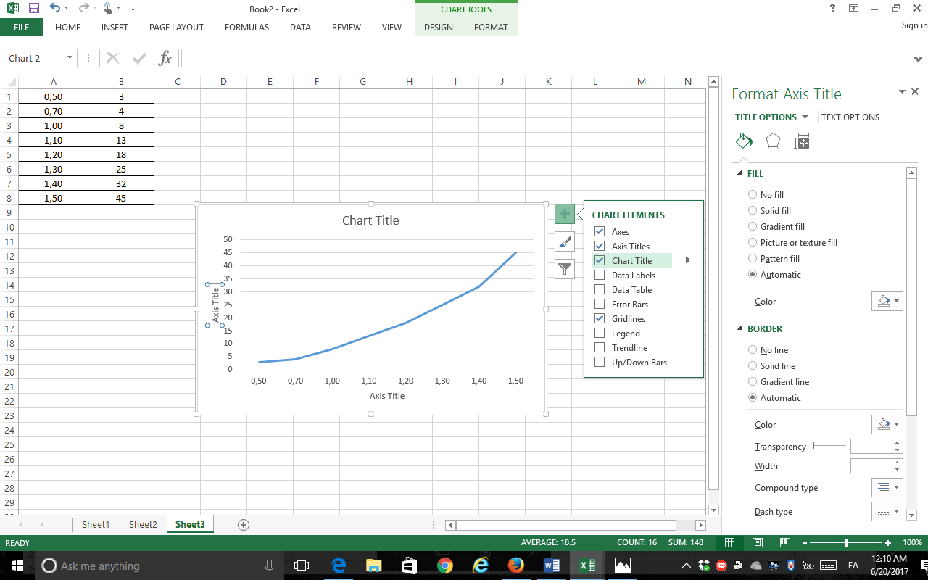

ΒΗΜΑ 7^{ο}
Τώρα στον πίνακα εμφανίζονται τρία πεδία:
Πεδίο «chart title» όπου γράφουμε τον τίτλο του πίνακα που είναι «γράφημα βάρους – ύψους»

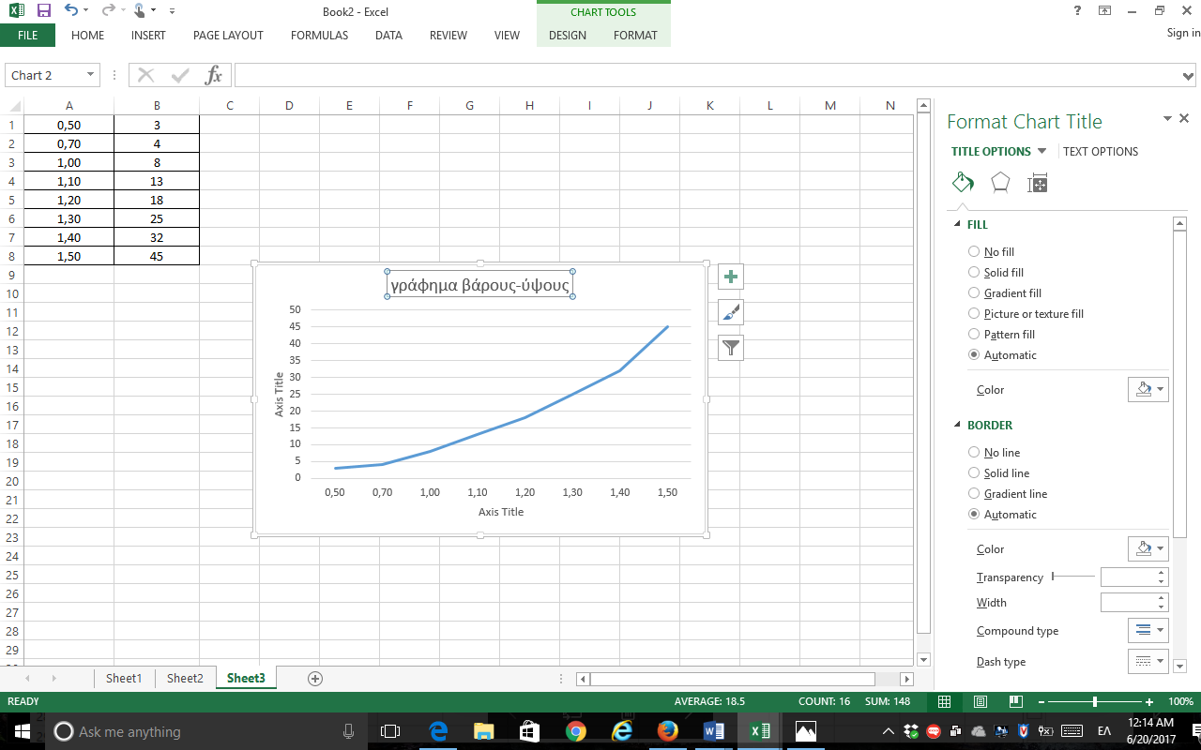

Κάνουμε το ίδιο στο πεδίο πλάγια αριστερά όπου γράφουμε «βάρος» και στο πεδίο στο κάτω μέρος του πίνακα όπου γράφουμε «ύψος».
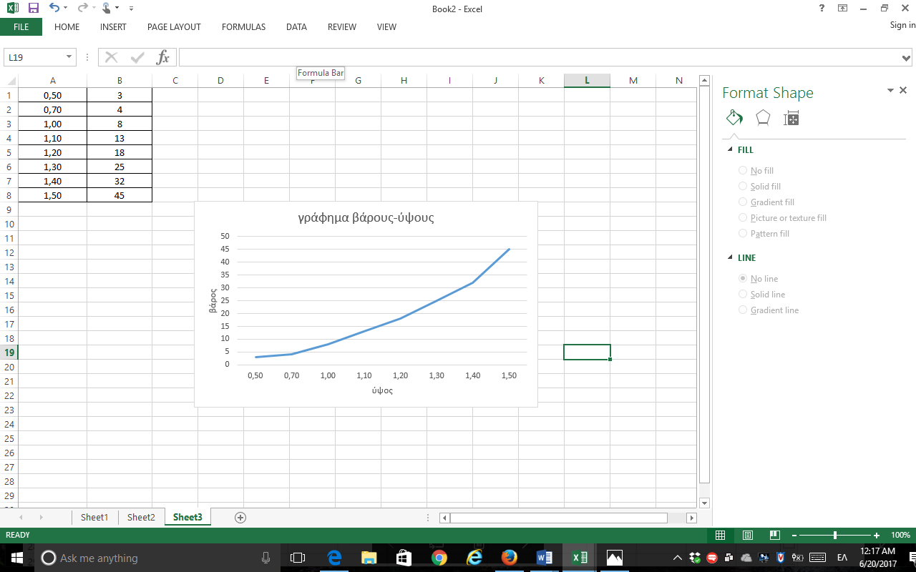

Η εργασία μας έχει ολοκληρωθεί

